Seite im Umbruch- demnächst genaueres.
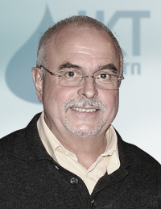

Ehren-Vorsitzender
Sebastian Schönauer
Setzbornstraße 38
63860 Rothenbuch
T: 0 60 94 / 98 40 22
F: 0 609 4 / 98 40 23

IKT-Vorsitzende
Renate Götzenberger
Schalkhäuser Str. 23
91578 Leutershausen
T: 0 98 23 / 9 11 42
renate.goetzenberger (at) gmx.de

Stellvertretende Vorsitzende
Janó Soos-Schupfner, Pöttmes
Dipl.Ing. Robert Gersdorf, Tiefenbach bei Landshut

Schatzmeister
Peter Hirmer, Eichendorf
Übergang: Erreichbar unter muth-von-hinten2 (at) t-online.de
Brigitte Muth-von Hinten
Steinerner Weg 8
97276 Margetshöchheim
T: 09 31 / 46 32 21
M:

Schriftführung kommisarisch

Beisitzer
Martin Berberich, Ansbach
Hermann Hugel, Ködnitz
Christine Primbs, Aub
Dr. Matthias Rudolph, Mitwitz
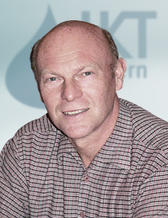
Hermann Hugel
Ebersbach 38
95361 Ködnitz
T: 0 92 21 / 25 09
F: 0 92 21 / 34 22

